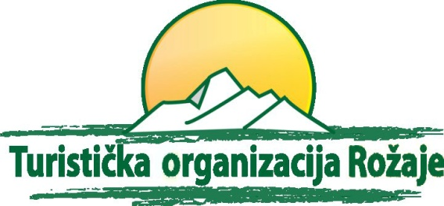

24. Međunarodna turistička berza i sajam turizma, opreme za hotelijerstvo i ugostiteljstvo METUBES • 16 – 18. aprila 2015. godine

Obavještavamo Vas da će se Turistička organizacija Rožaje po prvi put samostalno predstaviti na „24. Međunarodoj turističkoj berzi i sajam turizma, opreme za hotelijerstvo i ugostiteljstvo“ METUBES, koji će se održati u Budvi 16 – 18. aprila 2015. godine.
Turistička organizacija Rožaje će imati za cilj predstavljanje kako prirodnih tako i antropogenih potencijala opštine Rožaje. Predstaviće interesantne predjele koji obiluju netaknutom prirodom (planine, rijeke, izvorišta, staze za pješačenje i biciklizam, floru i faunu i dr).
Osim prezentacije prirodnih potencijala opštine Rožaje, predstavit će i kulturni i etnografski potencijal Rožaja (istorija, kultura, narodna nošnja, suveniri koji se vezuju za ovaj kraj i dr).
Poseban akcenat ukazat će se na što boljoj prezentaciji, mogućnosti za razvoj planinskog turizma i kreiranju posebnih aranžmana za planinare. Ljude koji vole biciklizam i šetnju u netaknutoj prirodi po profesionalno markiranim stazama, osvajanje planinskih vrhova iznad 2000 m.n.v u pratnji profesionalnih planinskih vodiča. I sve u cilju početka dovođenja što većeg broja turista u opštini Rožaje.

Turistička organizacija Rožaje

